TRM-BL型太阳能集热器测试系统
TRM-BL Solar collector test system
生产厂家：中国锦州阳光气象科技有限公司
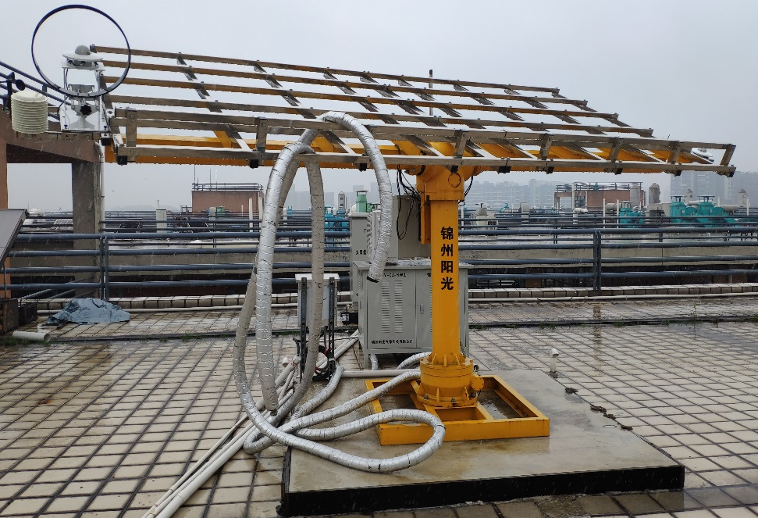
主要功能及用途：
按照国标GB/T4271-2007 、GB/T17581-2007、GB/T6424-2007 集热器热性能测试方法，完成热性能、压力降落、闷晒、空晒等试验。通过微机实现水泵运行、电磁阀自动打开与关闭，水箱控温，流量调节、开关等设备进行集中控制，真正实现检测过程全自动进行，显示测量结果，避免人为操作影响检测结果的。
主要技术指标：
1. 太阳总辐射:（全自动跟踪，无人工干预）
A.通道数：标准1通道；B.测量范围：0～2000W/m2；C.测量精度：＜5%；D.显示分辨率：1 W/m2；E.显示内容：瞬时值，日累计量等；
2. 太阳散射辐射:
A.通道数：标准1通道；B.测量范围：0～2000W/m2；C.测量精度：＜5%；D.显示分辨率：1 W/m2；E.显示内容：瞬时值，日累计量等；
3. 温度(水箱或集热器):
A.通道数：8路；B.测量范围 0～100℃；C.测量精度：±0.1℃；D.显示分辨率：0.1℃；
4. 环境温度: A.通道数：1路；B.测量范围 -40～80℃；C.测量精度：±0.1℃；D．显示分辨率：0.1℃，不锈钢封装，￠4×40mm，全密封，防腐，防水，配防辐射通风罩。
主要特点：
系统具有测试速度快，占用空间小(无水箱)，数据精度高，用水量小(水连续循环使用)等特点。实现检测过程全自动进行，显示测量结果，避免人为操作影响检测结果的

